Практическая работа № 14
Тема программы: «Оформление конструкторской документации. Авторский надзор»
Тема работы: «Построение лекал деталей плечевых изделий»
Цель работы: освоение применяемой в промышленности методики изготовления лекал
Пособия и инструменты: плакаты учебные; чертежные принадлежности; бумага чертежная; таблицы с величинами припусков на швы, направлениями нити основы и допускаемыми отклонениями от них
Содержание работы
- Ознакомление с методикой оформления рабочих чертежей лекал деталей одежды
- Внесение внутренних и внешних изменений в шаблоны основных деталей
- Разработка и оформление рабочих чертежей лекал основных деталей
- Маркировка лекал основных деталей
- Построение рабочих чертежей лекал производных деталей из основной ткани
- Построение рабочих чертежей лекал деталей подкладки
- Построение рабочих чертежей вспомогательных лекал
- Маркировка лекал производных деталей
- Оформление чертежа
- Анализ результатов работы, формулировка выводов

Вопросы для подготовки к работе
- Какие виды лекал существуют?
- Какие исходные данные необходимы для разработки лекал?
- Что указывают на лекале?
- Какие лекала относят к производным?

Методические рекомендации
В процессе экспериментальной проверки первичного чертежа выявляют его неточности и вносят необходимые изменения в контуры отдельных деталей конструкции. После уточнения конструктивных линий чертежа проверяют видимость всех линий построения, линий базисной сетки, основных конструктивных точек.
На основании уточненного первичного чертежа создают чертежи лекал деталей, где:
а) намечают линии направления нити основы и допускаемые отклонения от нити основы при раскраивании;
б) предусматривают припуски на швы, складки, рельефы и т.д;
в) отмечают положение контрольных надсечек;
г) строят производные детали
Для создания чертежа лекал деталей изделия контурные линии уточненного первичного чертежа переносят на второй лист с помощью резца. Вокруг контура скопированных деталей, по перпендикуляру к линии контура, откладывают принятые в соответствии с методами обработки технологические припуски, получая точки линий срезов деталей (внешних контуров лекал).
Для выполнения практической работы используют основную схему чертежа конструкции женской плечевой одежды, построенную в ходе выполнения практических работ № 8-13. Чертеж лекал деталей изделия строят в масштабе 1:4 (1:1). В тетради выполняют все необходимые расчеты для построения, оформляют таблицы 14.1 и 14.2. Схемы построения лекал см. рис. 13.1. и 13.2. Чертеж оформляют в соответствии с ЕСКД.
Таблица 14.1.
Спецификация лекал деталей кроя основного материала и приклада
Наименование деталей | Количество
 | Лекал | Деталей кроя
1 | 2 | 3
Основные лекала
Спинка
…
Производные лекала
Подкладка спинки
…
Клеевая прокладка среза горловины спинки
…

Таблица 14.2.
Долевое направление нитей основы и допустимые отклонения от них
Деталь | Долевое направление нити в материале | Допускаемые отклонения от нитей основы
 |  | % | см
1 | 2 | 3 | 4

Величина отклонения от долевого направления находится следующим образом:
Д_{дет}*%откл./100%, где
Д_{дет} – длина детали (без припуска). Например: 60,0 см*4%/100% = 2,4 см
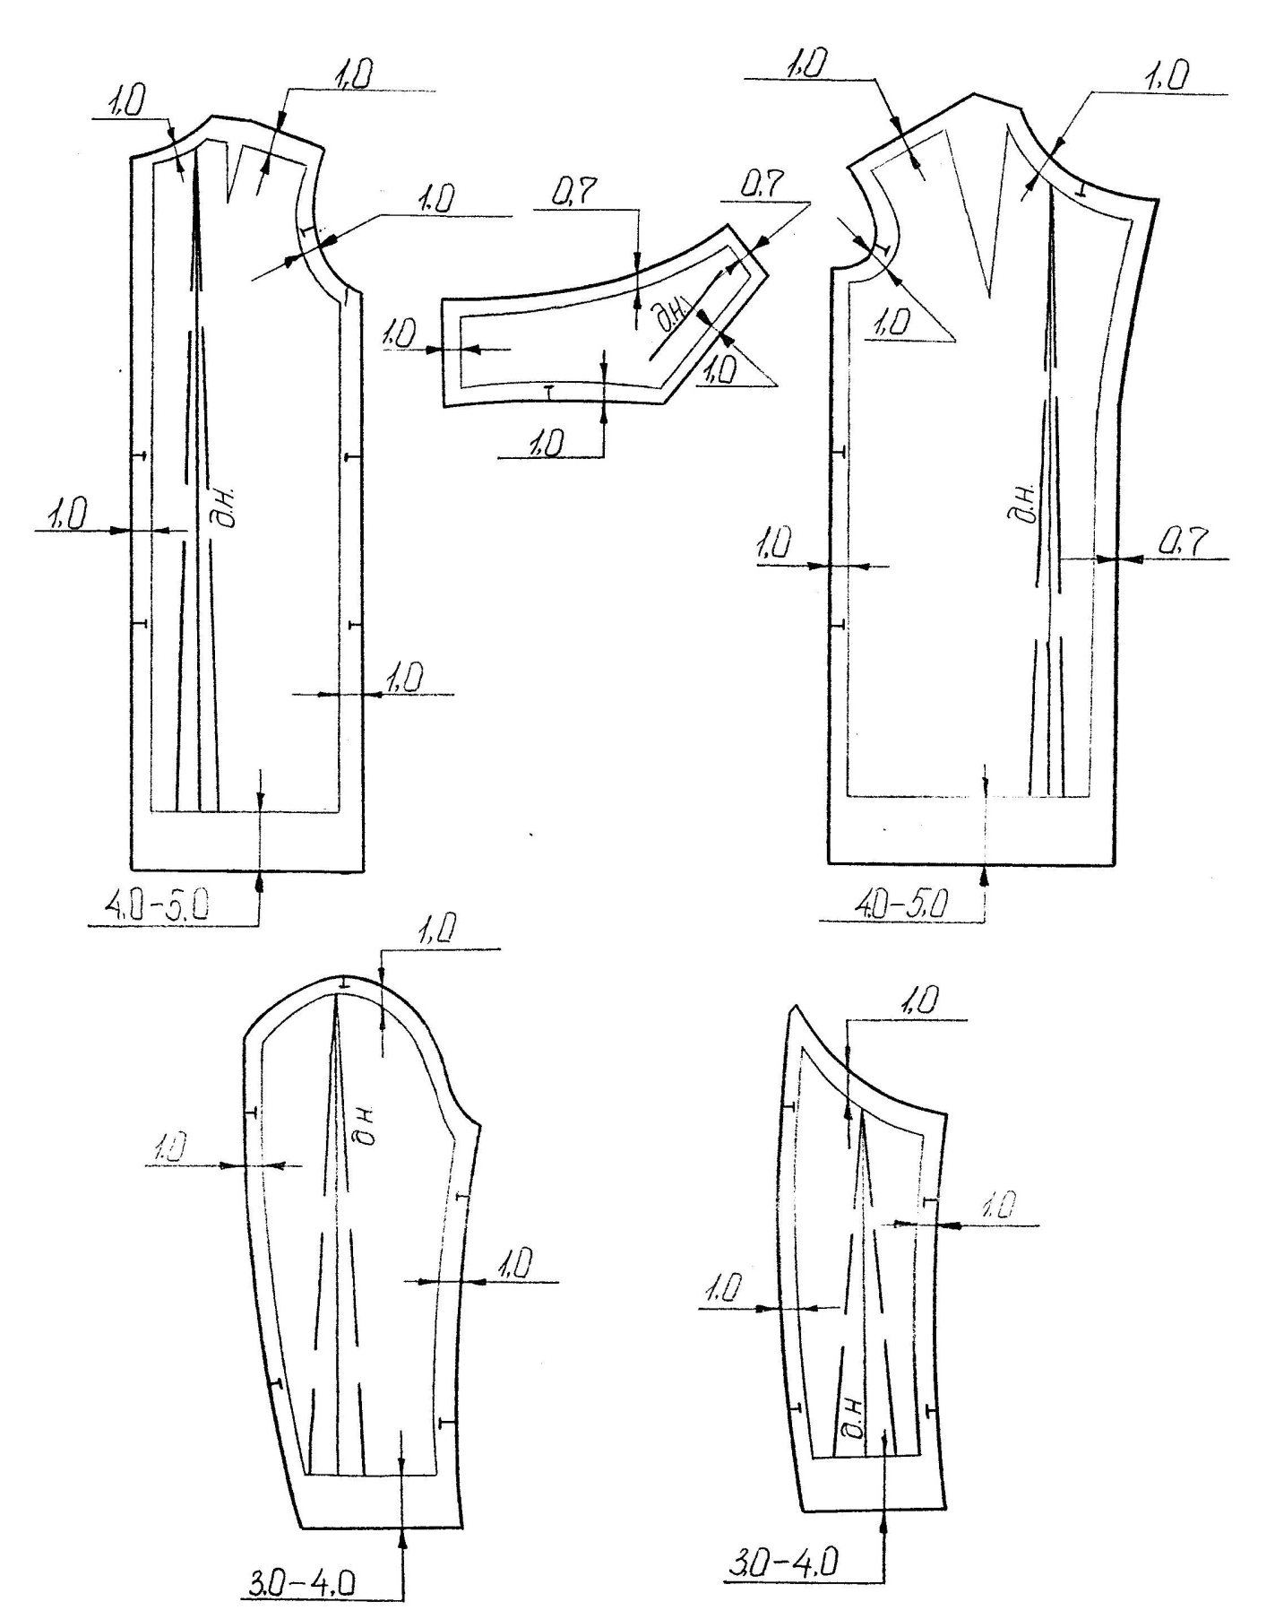

Рис. 1. Схема построения основных лекал женского плечевого изделия

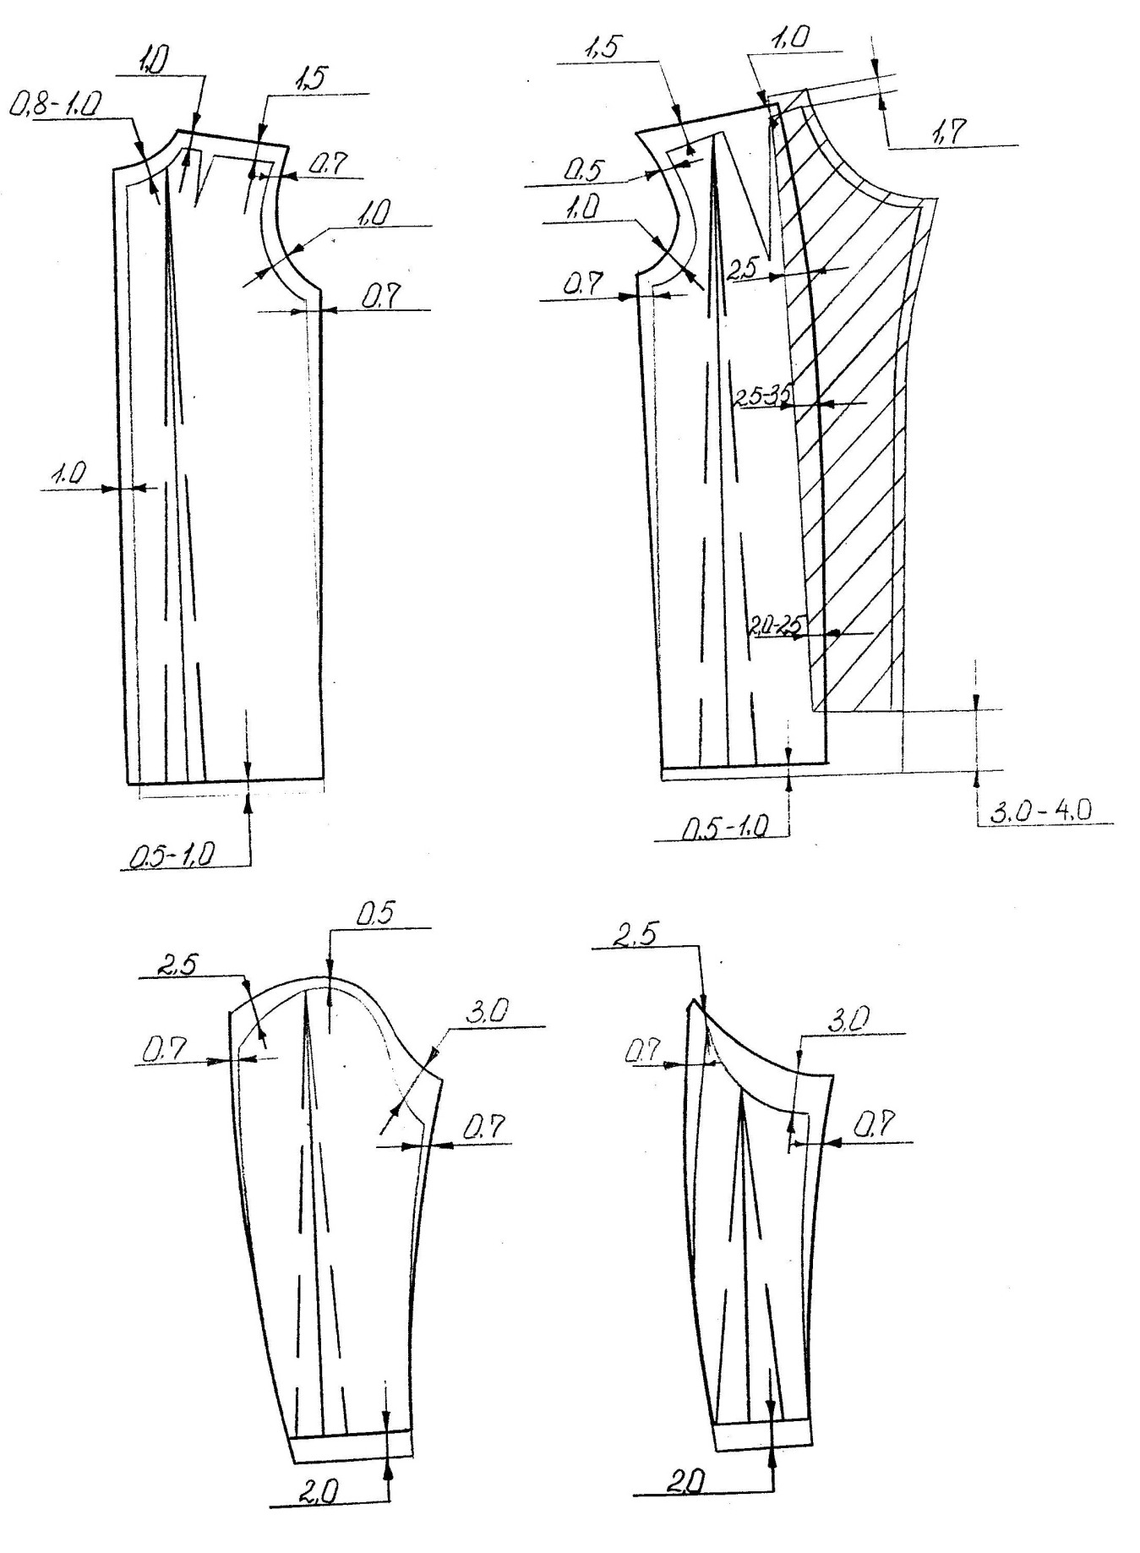

Рис. 2. Схема построения лекал подкладки женского плечевого изделия

Допускаемые отклонения от нитей основы
Детали | Направление нитей основы | Допускаемые отклонения, % для тканей
 |  | с рисунком в полоску | без рисунка
Детали верха
Спинка:  цельная | Параллельно линии, проведенной посередине вдоль детали | 0,5 | 2,0
со швом посередине (прилегающая по линии талии) | Параллельно среднему срезу от талии до низа | 0,5 | 2,0
Хлястики, пояс, шлевки | Параллельно линии, проведенной посередине поперек детали. На боковых шлевках и поясах из х/б, шелковых и прорезиненных тканей, посередине вдоль детали | 0,5 | 2,0
Полочки | Параллельно средней линии, расположенной ниже верхней бортовой петли | - | 0,1
Клапаны, накладные карманы, листочки верхних карманов, листочки боковых карманов | Совпадает с нитями основы полочек при наложении верхних срезов данных деталей по линии намелки карманов на полочках | - | 8,0
Обтачки карманов, листочки накладных верхних и боковых карманов, листочки боковых прорезных карманов | Параллельно линии, проведенной посередине вдоль детали | 2,0 | 2,0
Обтачка петель | Параллельно линии, проведенной посередине вдоль детали | 2,0 | 2,0
Рукава из двух-трех частей:
верхняя часть втачного рукава из двух частей | Параллельно линии, соединяющей концы переднего переката части рукава | 1,0 | 4,0
реглан с верхней вытачкой | Параллельно линии, проведенной посередине вдоль детали | 1, | 4,0
реглан со швом посередине вдоль части | Параллельно линии среднего среза от низа до начала плечевой части | 1,0 | 4,0
нижняя часть | Параллельно линии, соединяющей верхний и нижний углы переднего среза | 3,0 | 6,0
Втачные одношовные рукава | Посередине вдоль детали | 1,0 | 4,0
Хлястики, паты, манжеты рукавов | Совпадает с нитями основы верхних частей рукавов. В притачных манжетах нити основы располагаются параллельно линии, проходящей посередине вдоль детали | - | 5,0
Верхний воротник | Параллельно линии, проведенной поперек детали. В воротниках с отрезными стойками нити основы в стойках совпадают с нитями основного воротника | - | 5,0
Нижний воротник:
в изделиях с открытыми лацканами | Параллельно краю раскепа | - | -
С застежкой доверха типа шаль, стойка | Под острым углом к срезу отлете (30°-60°). Совпадают с нитями основы верхнего воротника | 20,0 | 20,0
Подборта | Параллельно внешнему краю лацканов. В изделиях, имеющих значительную выпуклость по внешним краям лацканов, нити основы проходят параллельно внешним краям подбортов, расположенным ниже линии талии:  в верхних частях  в задних частях | -  2,0 | 5,0  10,0
Передние и задние части брюк | Параллельно линии, соединяющей точки середины ширины частей брюк внизу и на уровне колена. В отрезной верхней части передних частей брюк нити основы совпадают с направлением нитей основы передних частей  в передних частях  в задних частях | -  3,0 | 3,0  4,0
Клапаны карманов брюк | Совпадают с нитями основы частей брюк при наложении верхних краев данных деталей по линиям намелки карманов | 2,0 | 5,0
Гульфик и откосок | В гульфике – параллельно внешнему, а в откоске – параллельно внутреннему срезу | 2,0 | 10,0
Пояс брюк | Параллельно верхнему срезу. В брюках из гладкокрашенных тканей допускается выкраивание пояса брюк по нити утка | 2,0 | 2,0
Обтачки и подзоры карманов брюк | Параллельно линии, проведенной посередине вдоль детали:  в подзорах  в обтачках | 5,0  3,0 | 10,0  3,0
Хлястики и шлевки брюк | Параллельно линиям, проведенными вдоль середины деталей. Допускается выкраивание хлястиков по нити утка | - | 5,0
Передние, задние и боковые части брюк | Параллельно линиям, проведенными посередине вдоль детали | - | 5,0
Пояс юбки | Параллельно линиям, проведенными посередине вдоль детали | - | -
Полочки жилета | Параллельно выступу бортового среза правой полочки | - | 3,0
Листочки карманов жилета | Совпадают с нитями основы полочек при наложении листочек по намеченным линиям прорезей карманов | - | 8,0
Подборта жилета | Параллельно внешним краям подбортов | 5,0 | 10,0
Обтачка низа полочек жилета | Совпадают с нитями основы полочек | - | -
Детали подкладки
Спинка: цельная | Параллельно линии, проведенной посередине вдоль детали | - | 1,0
из двух частей | Параллельно среднему срезу, расположенному ниже линии талии | - | 1,0
Полочки | Параллельно бортовому срезу, расположенному ниже уровня проймы | - | 1,0
Верхние и нижние части рукавов | Параллельно прямой линии, соединяющей верхней и нижней углы переднего среза | - | 10,0
Подзоры, листочки, вешалки, петли внутренних карманов, полодержатель | Параллельно линии, проведенной посередине вдоль детали | - | 15,0
Подкладка клапанов, манжет, листочек, накладных карманов, хлястиков | Параллельно линии, проведенной посередине поперек или вдоль детали | - | -
Полоски ткани для обработки внутренней застежки | Параллельно бортовому срезу | - | 2,0
Подкладка передних частей брюк | Совпадает с нитями основы передних частей брюк | - | 2,0
Подкладка гульфика и обтачки застежки | Параллельно притачиваемым срезам | - | -
Спинка жилета | Параллельно линии, соединяющей верхний и нижний углы среднего среза спинки | 5,0 | 5,0
Полочки жилета | Параллельно нижней части бортового среза | 5,0 | 5,0

Величины припусков на швы, предусматриваемые при раскрое одежды
Вид шва | Основные технологические операции | Припуск шва, см
Соединительный шов | Соединение деталей полочек, спинки по боковым и плечевым срезам, срезов рукавов, соединение рукавов с изделием | 1,0-1,5*
 | Соединение всех деталей подкладки и утепляющей прокладки | 1,0-1,2
 | Притачивание манжет, деталей прорезных карманов, надставок к деталям из основной ткани | 0,7-1,0
 | Стачивание разрезных вытачек | 0,7-1,0
 | Обтачивание воротников, манжет, бортов, клапанов, хлястиков, поясов и др. | 0,3-0,7
 | Стачивание деталей из ватина | 0,7-1,0
 | Стачивание деталей из поролона, синтепона | 0,4-0,5
Накладной шов с открытыми срезами | Соединение основных деталей | 0,5-1,0
 | Соединение частей прокладки | 0,3-0,5
Шов в подгибку | Подгибка низа в женском пальто прямого силуэта | 5,0-6,0
 | Подгибка низа в женском пальто расширенного по низу | 1,0-3,0
 | Подгибка низа в женском жакете | 3,0-4,0
 | Подгибка низа в мужском пальто | 4,0
 | Подгибка низа в мужском пиджаке | 3,0
 | Подгибка низа рукава в женской одежде | 4,0
 | Подгибка низа рукава в мужской одежде | 3,0
*Большая величина припуска предусматривается в изделиях из тканей со значительной осыпаемостью срезов
На лекала наносят монтажные надсечки перпендикулярно срезам для правильного соединения деталей друг с другом. Обычно на срезах длиной более 40-50 см ставят не менее двух надсечек на расстоянии примерно 10 см от концов срезов. На окате рукава и пройме наносят обычно не менее четырех надсечек. Обязательны надсечки в точках пересечения линий швов со смежными деталями, например на окате рукава для плечевого шва, на пройме для вершины локтевого шва рукава, на срезе стойки воротника для средней линии спинки и плечевого шва и т.п. Дополнительно ставят надсечки для карманов, втачивания отделочных деталей и обозначения припусков на подгиб. Если две надсечки оказываются рядом (одна для отделочной детали, другая из числа обязательных), оставляют надсечку для отделочной детали.
Расположение контрольных знаков
Наименование среза | Расположение надсечек
Средний срез спинки, боковой срез спинки, полочки | Уровень талии, бедер
Передние срезы верхней и нижней части рукава | 7,0…8,0 см от верхнего и нижнего срезов
Локтевые срезы верхней и нижней части рукава | 9,0…10,0 см от вершины локтевого среза и низа рукава

